Contenido
RESUMEN DE ARQUITECTURA 2
1. GENERAL 2
1.1. ESTEREOTIPOS DE COMPONENTES 2
1.2. OBJETOS DE BASE DE DATOS 2
1.3. SERVICIOS EXPUESTOS 2
2. ARQUITECTURA ACTUAL DEL SEACE v3 3
2.1. MÓDULOS INICIALES DEL SEACE V3 3
2.2. MÓDULO MIGRADOS AL SEACE v3 7
3. ARQUITECTURA PROPUESTA DEL SEACE v3 10
3.1. MÓDULOS A IMPLEMENTAR 12
3.1.1. MÓDULOS DE REGISTRO (Command) 13
3.1.2. MÓDULO DE CONSULTAS (Query) 15
4. TEMAS DE ARQUITECTURA EN PROGRESO 18
4.1. MÓDULO DE CARGA Y DESCARGA DE ARCHIVOS E INTEGRACIÓN A FUNCIONALIDADES DE CARGA DE BASES DEL SEACE V3. 18
4.2. SECURIZACIÓN DE APLICACIONES BASADA EN TOKENS 19
4.3. IMPLEMENTACION DE PASARELA DE PAGOS OSCE – VISA 20
5. PRINCIPIOS PARA EL DESARROLLO DE SOFTWARE 21
5.1. Diez principios propuestos 21
5.2. Principios de diseño en general 22
5.3. Principios de diseño orientado a objetos 22
5.4. Principios de diseño SOA 23
5.5. Principios de implementación 24

RESUMEN DE ARQUITECTURA

- GENERAL
  - ESTEREOTIPOS DE COMPONENTES
Para la representación de componentes en los diagramas de vista lógica de aplicación se usó los siguientes estereotipos:
- UI: para interfaces de usuario.
- WS: para los componentes servicios web (SOAP).
- BP: para los componentes que contienen funcionalidades de procesos de negocio.
- SVC: para servicios de negocio basados en java (EJB).
- CWS: clientes de servicios web SOAP.
- UT: utilitarios.

  - OBJETOS DE BASE DE DATOS
- En SEACE v2 se han creado los siguientes DBLink’s:
  - AIXSEACE.SEACE.GOB.PE para acceder a esquema SEACEv3.INT
  - PRO.SEACE.GOB.PE para acceder a esquema SEACEv3.PRO

- Un JOB en SEACE v3
  - PACCARGADESIERTOS para ejecutar el procedimiento almacenado PAC.SP_CARGA_DESIERTOS

  - SERVICIOS EXPUESTOS
En el módulo de interfaces expone los siguientes servicios
ActualizarDatosItemsWeb
http://prodapp.seace.gob.pe/ActualizarDatosItemsWebServiceImpl?wsdl
IntegracionEnteExterno
http://prodapp.seace.gob.pe/IntegracionEnteExternoWebServiceImpl?wsdl
ObtenerProcedimientoGeneracionConstancia
http://prodapp.seace.gob.pe/ObtenerProcedimientoGeneracionConstanciaWebServiceImpl?wsdl
ObtenerProcedimientosContratacion
http://prodapp.seace.gob.pe/ObtenerProcedimientosContratacionWebServiceImpl?wsdl
PresentarRecursoApelacion
http://prodapp.seace.gob.pe/PresentarRecursoApelacionWebServiceImpl?wsdl
RegistrarConstancia
http://prodapp.seace.gob.pe/RegistrarConstanciaWebServiceImpl?wsdl
RegistrarItemModificacionContrato
http://prodapp.seace.gob.pe/RegistrarItemModificacionContratoWebServiceImpl?wsdl
RegistrarNotificacion
http://prodapp.seace.gob.pe/RegistrarNotificacionWebServiceImpl?wsdl
RegistrarSolicitudRecursoApelacion
http://prodapp.seace.gob.pe/RegistrarSolicitudRecursoApelacionWebServiceImpl?wsdl
RegistrarSolicitudResolucionRecursoApelacion
http://prodapp.seace.gob.pe/RegistrarSolicitudResolucionRecursoApelacionWebServiceImpl?wsdl
InterfaceWeb
http://prodapp.seace.gob.pe/InterfaceWebServiceImpl?wsdl

- ARQUITECTURA ACTUAL DEL SEACE v3
  - MÓDULOS INICIALES DEL SEACE V3
Los módulos con los cuales salió a producción el SEACE v3 en el 2013.

MÓDULOS INICIALES DEL SEACE v3 – VISTA CONCEPTUAL DE APLICACIÓN 01
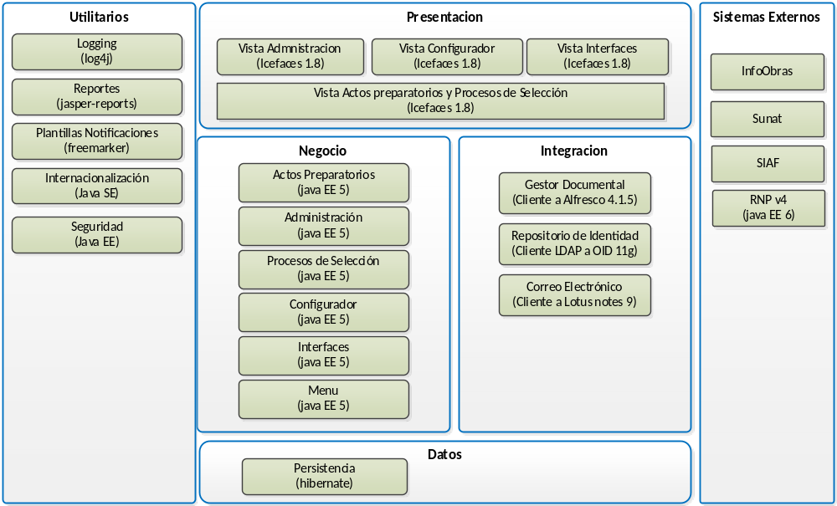

MÓDULOS INICIALES DEL SEACE v3 – VISTA LÓGICA DE APLICACIÓN 01
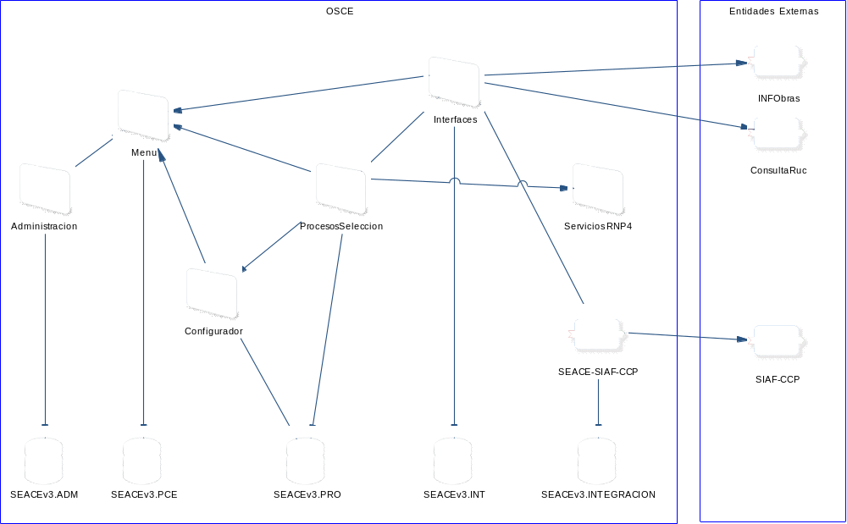
MÓDULOS INICIALES DEL SEACE v3 – VISTA LÓGICA DE APLICACIÓN 02
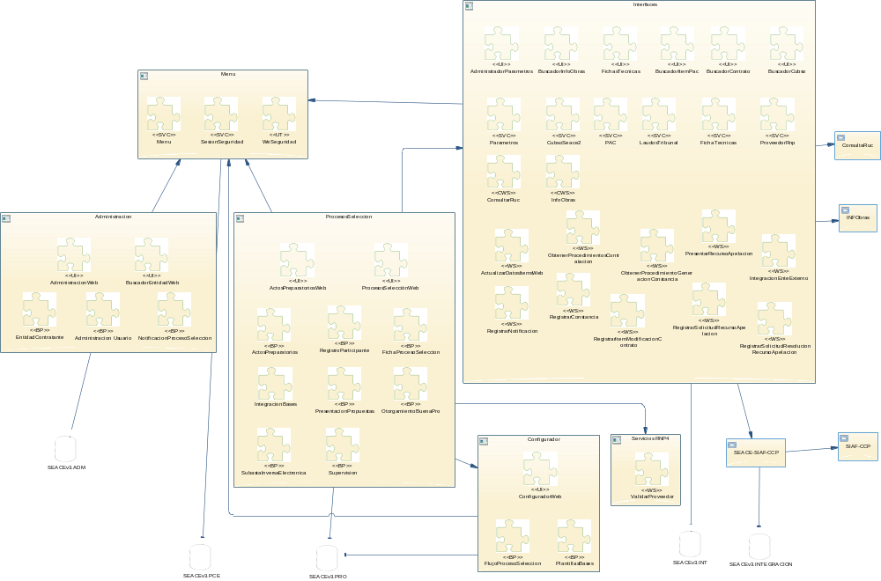

MÓDULOS INICIALES DEL SEACE v3 – VISTA LÓGICA DE TECNOLOGIAS
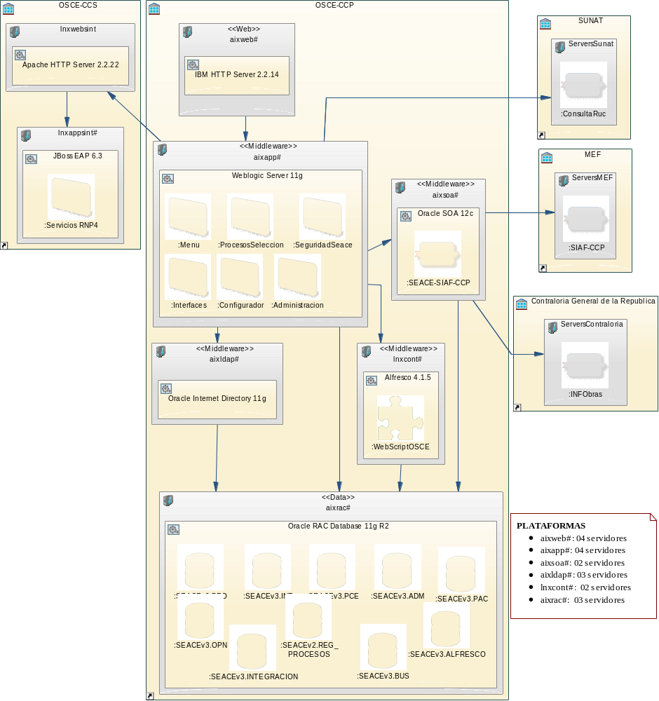

  - MÓDULO MIGRADOS AL SEACE v3
Los módulos que se han ido migrando al SEACE v3 y/o habilitados en las plataformas del SEACE v3.

MÓDULOS MIGRADOS AL SEACE v3 – VISTA LÓGICA DE APLICACIÓN 01
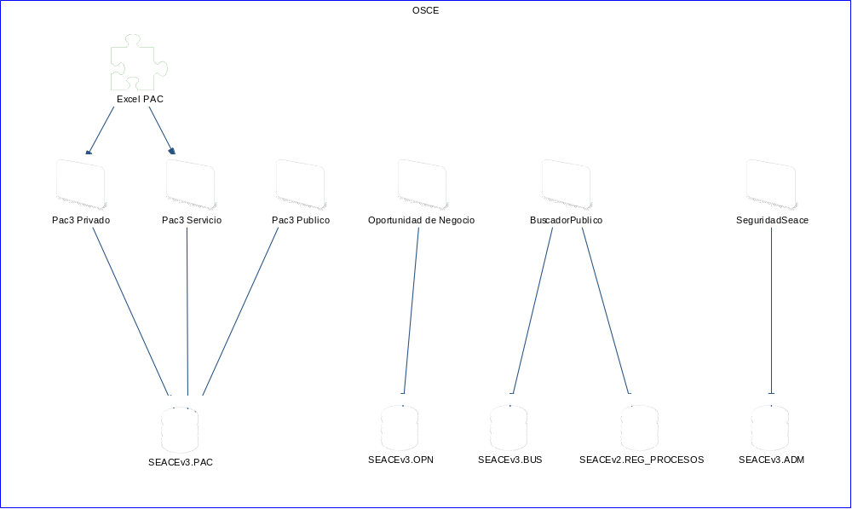

MÓDULOS MIGRADOS AL SEACE v3 – VISTA LÓGICA DE APLICACIÓN 02
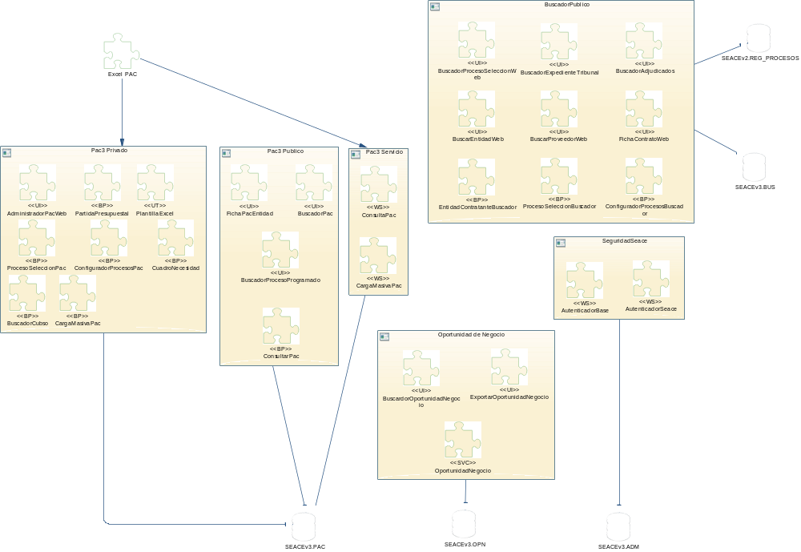

MÓDULOS MIGRADOS AL SEACE v3 – VISTA LÓGICA DE TECNOLOGIAS
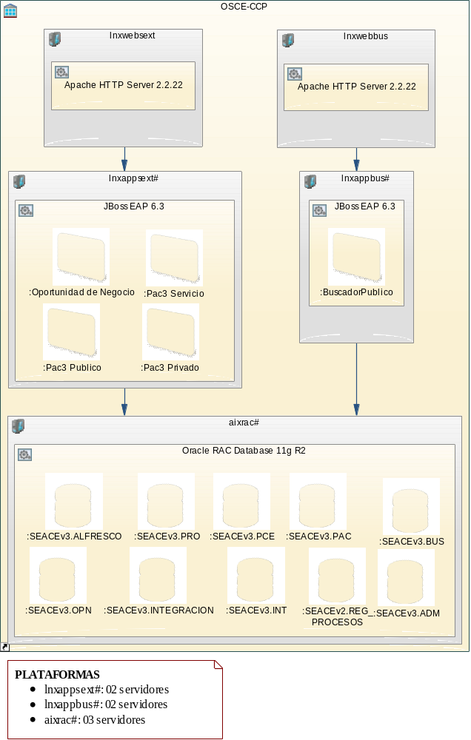

- ARQUITECTURA PROPUESTA DEL SEACE v3
La propuesta de arquitectura de referencia (nivel web y middleware) de los nuevos sistemas del OSCE se representa en el siguiente diagrama:
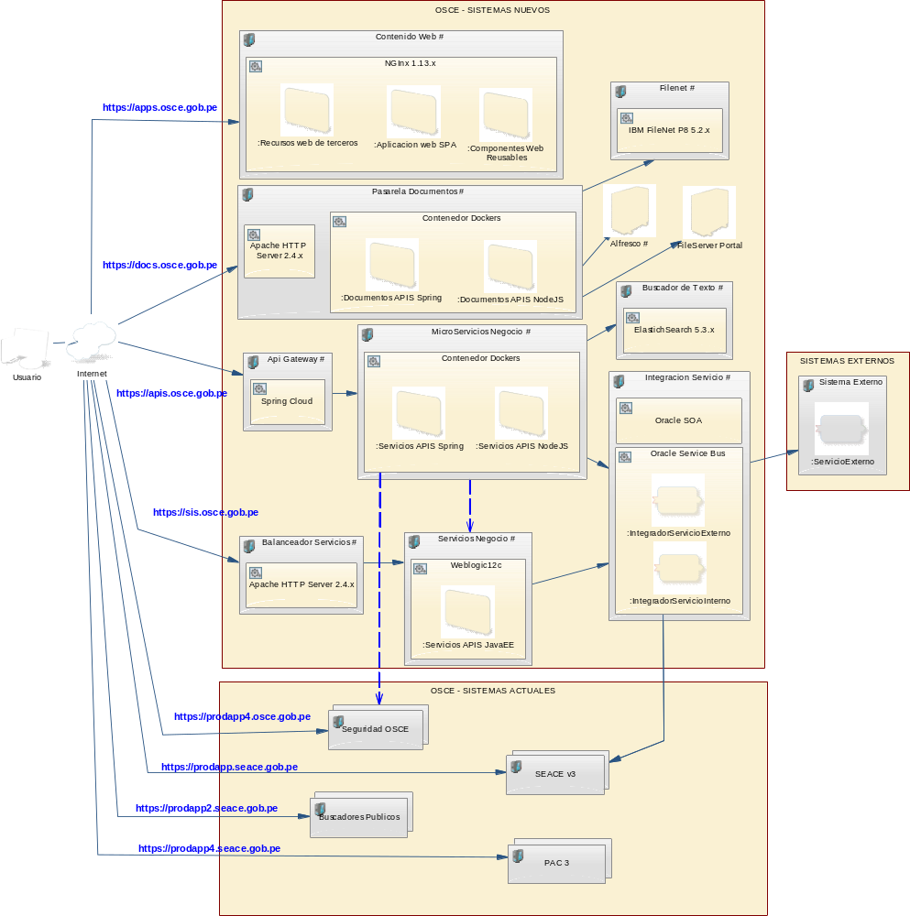

La arquitectura propuesta permitirá entre otras cosas:
- Disponer de plataformas con responsabilidades definidas para los sistemas del OSCE.
- Uniformizar el acceso por dominios a los servicios de información que proporciona el OSCE.

El propósito de las plataformas propuestas para los nuevos sistemas del OSCE es la siguiente:
- Contenido Web # (Nuevo): desplegar los recursos web estáticos que se utilizan en los navegadores cliente (front-end), considerar que con este tipo de plataformas se puede realizar configuraciones para optimizar la entrega y cache de los recursos al lado cliente, en este contexto se puede desplegar:
  - Librerias, utilitarios de terceros que son de uso transversal a los sistemas del OSCE, ejemplo: jquery, jquery-ui, bootstrap, etc.
  - Aplicaciones web de una sola página (SPA).
  - Componentes web del lado cliente relacionados a negocios del OSCE que sean reusables en los diferentes sistemas del OSCE, selector de entidades contratantes, ficha de proceso de selección, selector CUBSO, etc.

- Pasarela Documentos # (Nuevo): habilitar una plataforma para gestionar el tráfico de carga y descarga de documentos gestionados por los diferentes sistemas del OSCE, de manera tal que un documento tenga un único URL de acceso entre los sistemas del OSCE.

- Api Gateway # (Nuevo): parte de la plataforma de microservicios se basará en Spring Cloud (Config Server, Zuul, Eureka) para proporcionar configuraciones, balanceo y registrar de los microservicios de negocio.

- MicroServicios Negocio # (Nuevo): plataforma donde se desplegaran los microservicios de negocio pudiendo ser:
  - Microservicios implementados con Spring Cloud, Spring Boot
  - Microservicios Spring Sidecar Applications que permitan registrar y dar acceso a servicios desplegados en otras plataformas.
  - Microservicios implementados con NodeJS.

- Balanceador Servicios # (Nuevo):plataforma dedicada a balancear los servicios de aplicaciones de los servicios de negocio del OSCE

- Servicios Negocio # (Nuevo): plataforma de basado en servidores de aplicaciones weblogic 12c gestionadas por dominios weblogic para poder aprovechar las nuevas tecnologías contenidas en Java EE 7 y uniformizar el servidor de aplicaciones.

- Buscador de Texto # (Nuevo): plataforma que contendrá la información indexada en memoria de los diferentes modelos de negocio del OSCE y a partir de ello realizar la búsqueda por palabras y minimizar el acceso a base de datos, pudiendo realizarse búsquedas por palabras de: Procesos de Selección, Entidad Contratante, Catalogo CUBSO, etc.

- FileNet # (Nuevo): plataforma donde se almacenara los documentos que gestionen los sistemas del OSCE. Se debe proyectado que en esta plataforma se migrarán todos los documentos que a la fecha están contenidos en Alfresco.

- Alfresco # (Existente): plataforma donde se centraliza los documentos del SEACE v3.

- FileServer Portal (Nuevo): servidor que centralice el acceso a los documentos gestionados por los sistemas legados del OSCE.
- Integracion Servicio # (Existente): plataforma basada en Oracle SOA, su propósito será:
  - Poner a disposición de los sistemas del OSCE los servicios proporcionados por entidades externas, por ejemplo: SUNAT, RENIEC, Contraloría General de la Republica, etc.
  - Centralizar y reutilizar los servicios proporcionados por los sistemas del OSCE para otros sistemas del OSCE.

Para habilitar la nueva arquitectura se propone las siguientes estrategias de implementación:
- Luego de habilitar la plataforma Contenido Web se pueden iniciar las siguientes actividades:
  - Desplegar los recursos estáticos de terceros y partir de ello planificar en que sistemas del OSCE se realizará la modificación progresiva de las referencias a recursos web y con ello liberar la gestión de este tipo de recursos en los servidores de aplicaciones.
  - Desplegar de manera óptima las aplicaciones web SPA del OSCE.
  - Planificar el desarrollo de los componentes web reusables de los sistemas del OSCE.

- Luego de habilitar la plataforma Pasarela de Documentos y partir de ello realizar la migración progresiva de las funcionalidades de carga/descarga de archivos en los sistemas donde se identifique un alto uso de esta funcionalidad.

- Para habilitar la plataforma Api Gateway y MicroServicios Negocio se puede realizar una de las siguientes alternativas:
  - Identificar el próximo sistema o módulo que se va tercerizar para incluir en sus términos de referencia la habilitación de esta plataforma.
  - Elaborar términos de referencias específicos para habilitar esta plataforma y en interno la UGDS desarrollaría los servicios de negocio a desplegar en esta plataforma.

- Luego de habilitar las plataformas de Balanceador Servicios y Servicios Negocio se deberá realizar una migración progresiva de los sistemas desplegadas en servidores de aplicaciones Weblogic 11g y JBoss EAP 6.3, se puede considerar para el proceso de migración las siguientes aplicaciones:
  - Módulo de Ordenes de Compras y Ordenes de Servicios

- En caso que la plataforma orientada a microservicios no pudieran habilitarse en el periodo 2017 se pude habilitar las plataformas de Balanceador Servicios y Servicios Negocio y sobre ella desplegar los microservicios basados en Spring y estar preparados para una futura migración a la plataforma de microservicios.

  - MÓDULOS A IMPLEMENTAR
La arquitectura de las nuevas aplicaciones toma como referencia el patrón CQRS (Command Query Responsibility Segregation) motivo por el cual se plantea la creación de 02 grupos de aplicaciones/servicios: 1) las que realizaran la actualización de información (Command) y 2) las que realizarán la consulta de la información (Query).

    - MÓDULOS DE REGISTRO (Command)

MÓDULOS DE REGISTRO SEACE v3 – VISTA LÓGICA DE APLICACIÓN 01
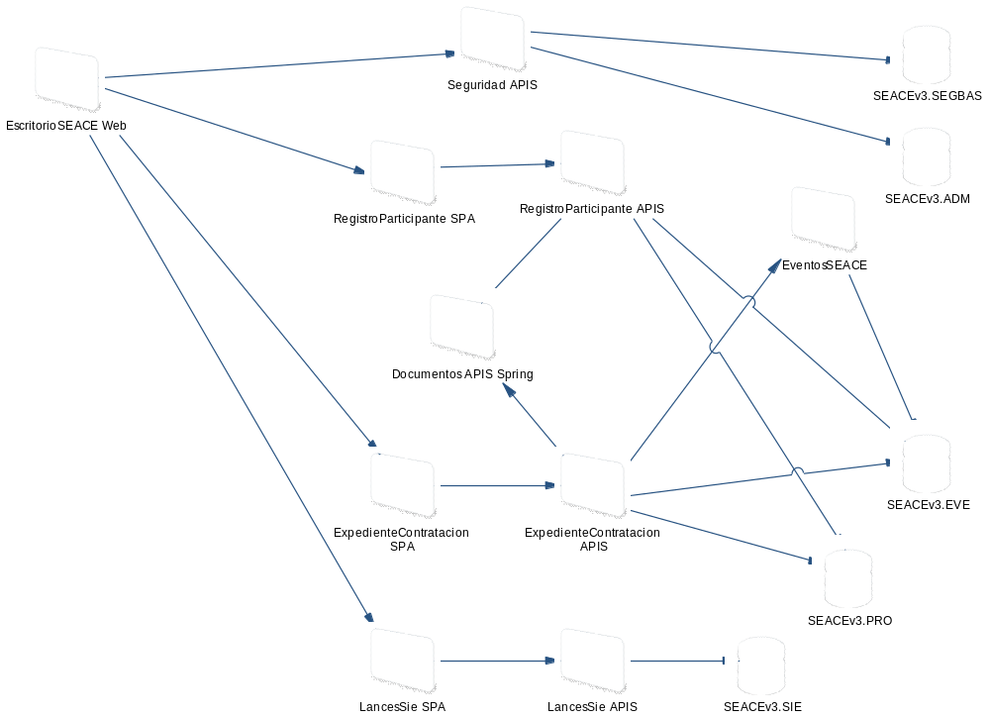

MÓDULOS DE REGISTRO SEACE v3 – VISTA LÓGICA DE APLICACIÓN 02

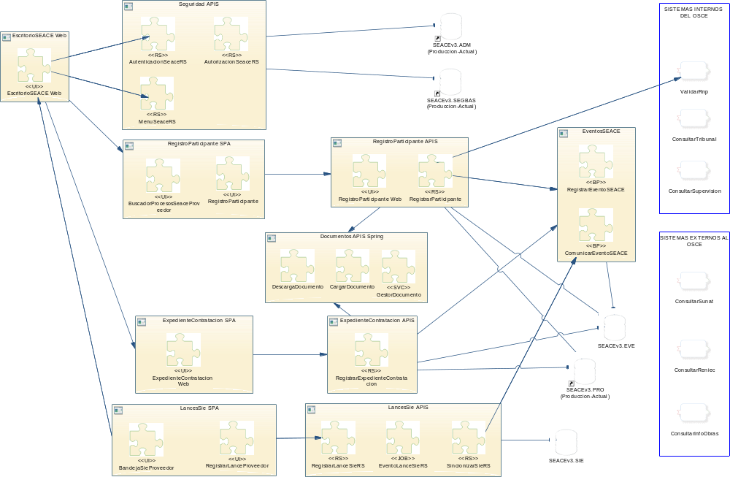

    - MÓDULO DE CONSULTAS (Query)
MÓDULOS DE CONSULTAS SEACE v3 – VISTA LÓGICA DE APLICACIÓN 01
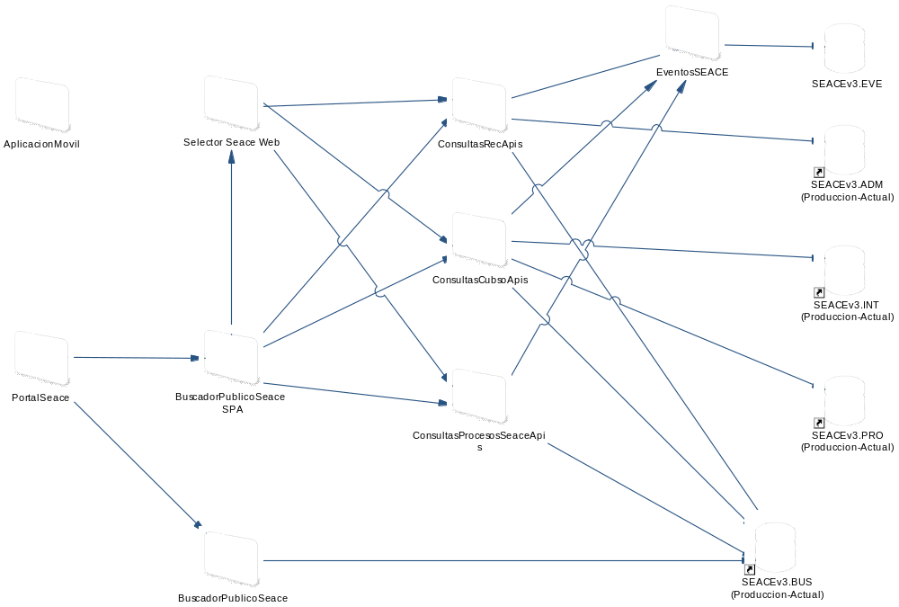

MÓDULOS DE CONSULTAS SEACE v3 – VISTA LÓGICA DE APLICACIÓN 01
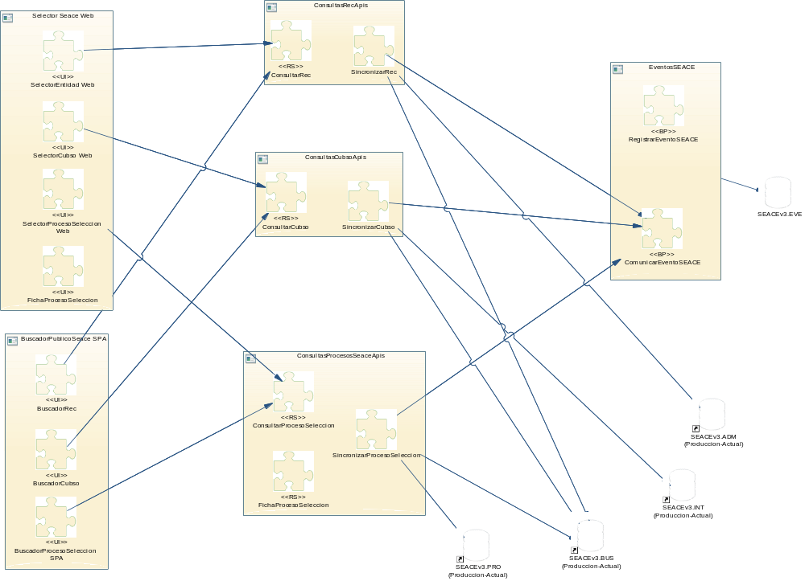

MÓDULOS DE CONSULTAS SEACE v3 – VISTA LÓGICA DE TECNOLOGIAS
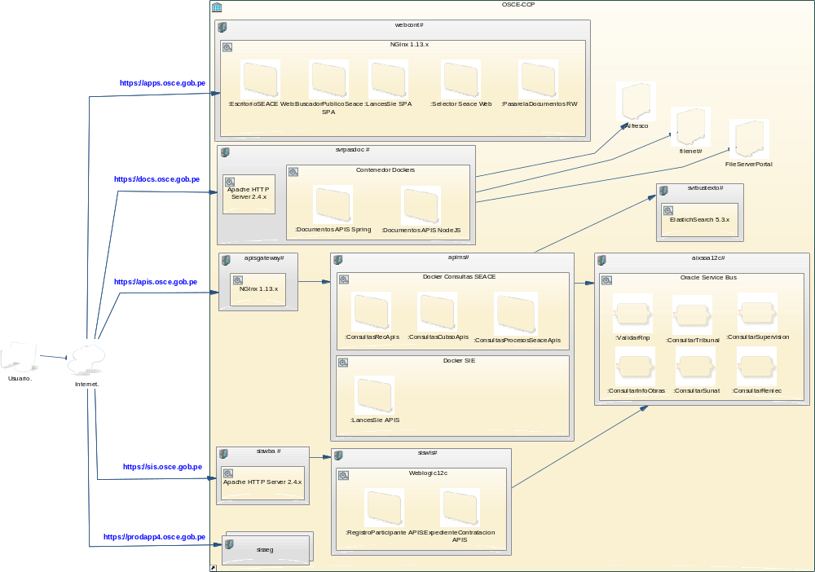

- TEMAS DE ARQUITECTURA EN PROGRESO
  - MÓDULO DE CARGA Y DESCARGA DE ARCHIVOS E INTEGRACIÓN A FUNCIONALIDADES DE CARGA DE BASES DEL SEACE V3.
Actualmente las aplicaciones web del OSCE realizan la carga de archivos con sus propias implementaciones, en el caso del SEACE existe una tendencia a que el tamaño de los archivos que las entidades suben aumente sobre todo en funcionalidades relacionadas a registro de expedientes de procesos de contratación, a la fecha el archivo de mayor tamaño subido es el de PRONIED con un aproximado de 700 MB.
El módulo solicitado permitirá habilitar una plataforma dedicada a la carga y descarga del contenido de archivos que utilizan las aplicaciones web del OSCE, en este contexto las plataformas donde se ejecutan los sistemas de negocio del OSCE tendrán más recursos disponibles al no tener que realizar estas funcionalidades, con la disponibilidad de este módulo se podrá abarcar los siguientes escenarios.
- Verificación de integridad de archivos cargados.
- Validaciones generales del lado cliente para previo al inicio de carga de archivo.
- Carga de archivos por socket, para mejorar tiempo de respuesta de carga.
- Técnicas de control de acceso a información y contenido de los archivos a descargar.
- Componentes web del lado cliente y lado servidor para que los sistemas clientes realicen operaciones con los archivos cargados temporales hacia zonas definitivas.

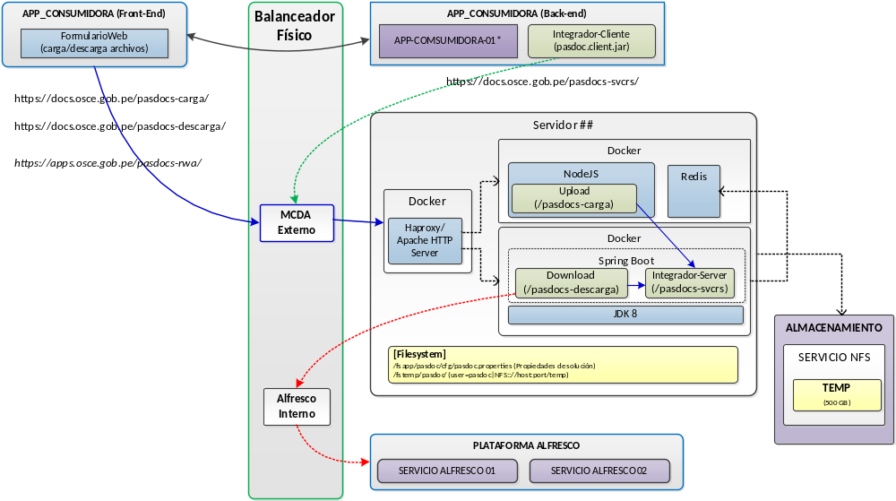

Este servicio se está realizando a través de consultoría y se encuentra en etapa de ejecución.
  - SECURIZACIÓN DE APLICACIONES BASADA EN TOKENS
Actualmente los mecanismos de seguridad en los sistemas está basada en cookies si un usuario ha iniciado sesión en uno de estos sistemas (sistema origen) y requiere ingresar a otro sistema (sistema destino) deberá volver a realizar el proceso de autenticación en el sistema donde desea ingresar.
El trabajo realizado permitirá disponer de mecanismos de seguridad basada en tokens JWT podrá implementar los siguientes escenarios:
- Autenticación desde aplicaciones móviles nativas.
- Autenticación única entre aplicaciones web implementadas con diferentes arquitecturas y/o tecnologías.
- Tener una variante de implementación del procedimiento Single Sign-On.

La utilización progresiva de esta técnica permitirá:
- Autenticación automática de usuarios entre sistemas;
  - Se siguen usando los formularios de autenticación implementados en los sistemas de origen.
  - Cuando el usuario inicia sesión en el sistema origen y su seguridad se basa en cookies también obtendrá un “token JWT”.
  - Cuando el usuario intenta acceder a un sistema diferente usara el “token JWT” obtenido en el “sistema origen” para aperturar una sesión de seguridad basada en cookies en el sistema destino si fuese necesario.

- Implementación de autenticación única para los sistemas web del OSCE;
  - Se implementara los flujos de formularios necesarios para iniciar sesión con las diferentes tipos de credenciales del OSCE.
  - Se centraliza el acceso a las funcionalidades de recuperación de acceso a cuentas de usuarios, cambio de contraseña, recuperación de contraseña, cambio de datos de usuario, desbloqueo de cuentas de usuarios por intento fallido.
  - Se realiza implementaciones para estandarizar las técnicas de seguridad basada en token JWT en las aplicaciones web y móviles del OSCE.

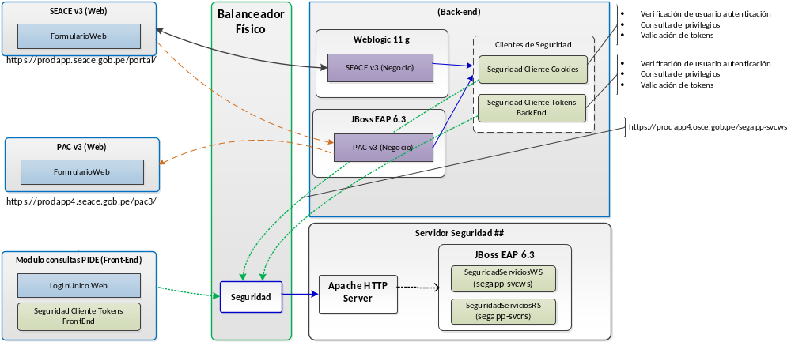

Existe una implementación realizada el 2016 con pruebas técnicas unitarias quedando pendiente de realizar las pruebas técnicas integrales (Prueba de concepto) previo a la implementación en los sistemas a utilizar.
  - IMPLEMENTACION DE PASARELA DE PAGOS OSCE – VISA
Es una implementación de la UGDS que incorpora aplicación web SPA basada con diseño web adaptativo y servicios REST para implementar lógica de negocio.
El siguiente grafico representa el despliegue de pasarela de pagos OSCE - VISA
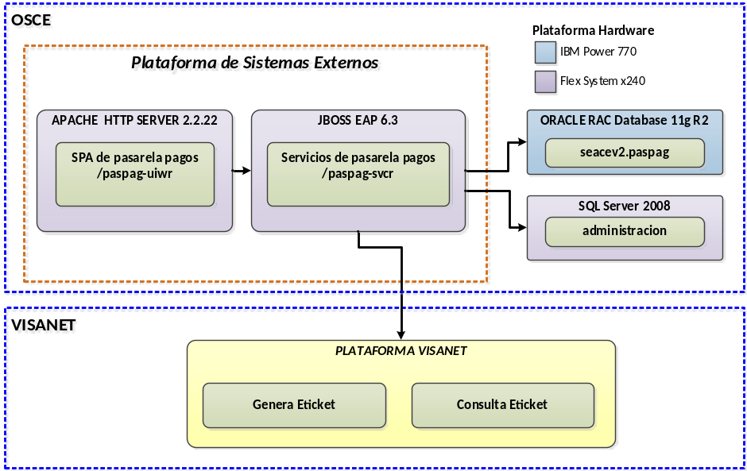
El siguiente grafico representa el flujo que se realiza en pasarela de pagos OSCE – VISA
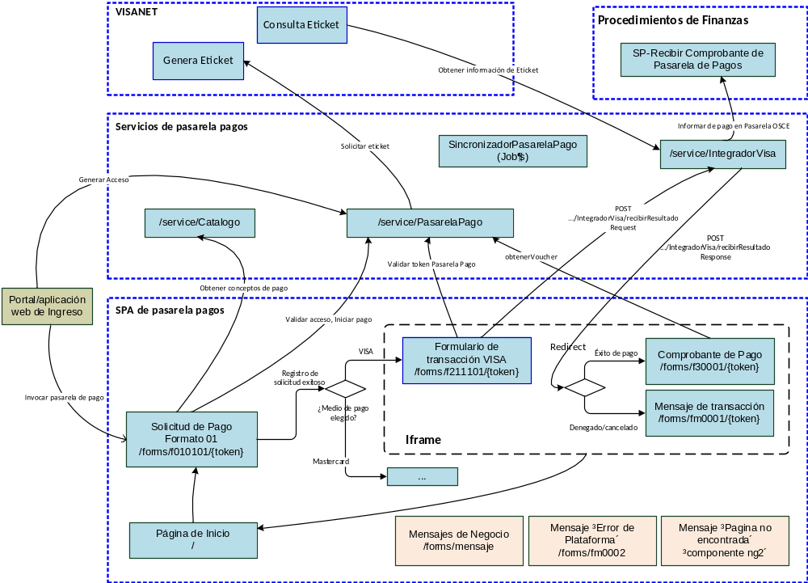
La implementación entra en etapa de pruebas funcionales durante la semana del 08/05/2017, esto mientras se realizan las coordinaciones para la certificación que se solicitará a VISANET.

- PRINCIPIOS PARA EL DESARROLLO DE SOFTWARE
Se propone los siguientes principios por categoría.

  - Diez principios propuestos
Los siguientes principios son la selección de principios de los cuadros de “Principios de diseño en general”, “Principios de diseño orientado a objetos”. “Principios de diseño SOA” y “Principios de implementación”
# | Principios | Comentario | Referencia
01 | Que sea simple | Cuánto más sencillo sea, mejor. Hay que evitar la complejidad innecesaria como norma general.  “Todo debería ser tan simple como sea posible, pero nunca más simple que eso”. | Principio KISS (Keep It Simple, Stupid!)
02 | No repetir | No hay que escribir código duplicado. El código duplicado es propenso a generar errores y es difícil de mantener. Si estás repitiendo código, extrae ese código a una función para encapsularlo. Si tenemos que hacer un cambio, este estará localizado en un solo punto, y no desperdigado por todo el código fuente. | Principio DRY (Don’t Repeat Yourself),  Principio DIE (Duplication Is Evil )
03 | Las clases o módulos deben tener una única responsabilidad | Una clase o módulo debe tener una sola razón para cambiar, porque debe tener una sola responsabilidad | SOLID (Single Responsibility)
04 | Separa los asuntos | Los asuntos, son los diferentes aspectos de la funcionalidad de nuestra aplicación. Por ejemplo la capa de negocio, la capa de datos etc. | Principio SoC
05 | Componentes de servicios alineados a procesos de negocio | Los componentes expuestos como servicios de negocio deben estar alineados a procesos, subprocesos, actividades y/o tareas del negocio para el cual se implementa los requerimientos. | MEGLL
06 | Priorizar el desempeño | Durante el diseño de componentes se debe priorizar el desempeño de la funcionalidad requerida, ejemplo de esto es la selección de técnica a utilizar en operaciones de consultas a base de datos en el siguiente orden según convenga:  Uso de JPQL con los atributos específicos.  Uso de SQL nativo (DML) con columnas específicas  Uso de SQL nativo con paquetes y/o procedimientos de base de datos | MEGLL
07 | Despliegue segregado por responsabilidad de componentes | Se debe efectuar empaquetamiento independiente para las aplicaciones de acceso privado y para las aplicaciones de acceso público.  Se debe efectuar empaquetamiento independiente para las aplicaciones altamente transaccionales de las aplicaciones que realizan procesamiento en lote.  Los recursos estáticos de las aplicaciones web deben ser desplegados de proyectos web estáticos. | MEGLL
08 | En lo posible procesos asíncronos | Se debe orientar el diseño de los requerimientos funcionalidades y no funcionales a un procesamiento asíncrono de manera que se permita la escalabilidad del sistema.  No toda funcionalidad requiere una respuesta inmediata. | MEGLL
09 | La regla del Boy Scout | Si podemos, debemos refactorizar el código para dejarlo todavía más limpio y simple que antes. | General
10 | Servicios con bajo acoplamiento | El nivel de dependencia entre servicios, entre el proveedor y el consumidor cuanto menos acoplamiento se logra habrá una mayor independencia para el diseño del servicio y su posterior evolución. | Principios SOA

  - Principios de diseño en general
# | Principios | Comentario | Referencia
01 | Separa los asuntos | Los asuntos, son los diferentes aspectos de la funcionalidad de nuestra aplicación. Por ejemplo la capa de negocio, la capa de datos etc. | Principio SoC
02 | Componentes de servicios alineados a procesos de negocio | Los componentes expuestos como servicios de negocio deben estar alineados a procesos, subprocesos, actividades y/o tareas del negocio para el cual se implementa los requerimientos. | MEGLL
03 | La Ley de Demeter | "Una unidad solo debe tener conocimiento limitado de otras unidades, y solo conocer aquellas que están relacionadas. La una unidad solo debe hablar con amigos y nunca con extraños. Además la unidad solo debe hablar con amigos inmediatos. | General
04 | No debemos implementar algo si no estamos seguros de necesitarlo. | Simplificando mucho, tenemos que tratar de evitar utilizar métodos de un objeto que ha sido devuelto por otro método. | YAGNI
05 | Convención sobre configuración | En este caso es útil seguir la regla de nunca usar más de un punto cuando accedemos a métodos de un objeto. Por ejemplo no usar clienteActual.ObtenerDireccion.calle.CambiarNombreDeCalle. Recuerda, no hay que hablar con extraños." | Principio COC
06 | Priorizar el desempeño | Durante el diseño de componentes se debe priorizar el desempeño de la funcionalidad requerida, ejemplo de esto es la selección de técnica a utilizar en operaciones de consultas a base de datos en el siguiente orden según convenga:  Uso de JPQL con los atributos específicos.  Uso de SQL nativo (DML) con columnas específicas  Uso de SQL nativo con paquetes y/o procedimientos de base de datos | MEGLL
07 | Componentes de presentación para interacción con usuario no para lógica de negocio | Las implementaciones realizadas en las aplicaciones web deben estar relacionados a recibir y/o proporcionar datos según formato de presentación y/o controlar el comportamiento de presentación y navegación de las páginas web según la interacción que realice el usuario, las implementaciones de lógica de negocio se deberá realizar en los componentes back-end. | MEGLL
08 | Despliegue segregado por responsabilidad de componentes | Se debe efectuar empaquetamiento independiente para las aplicaciones de acceso privado y para las aplicaciones de acceso público.  Se debe efectuar empaquetamiento independiente para las aplicaciones altamente transaccionales de las aplicaciones que realizan procesamiento en lote.  Los recursos estáticos de las aplicaciones web deben ser desplegados de proyectos web estáticos. | MEGLL
09 | En lo posible procesos asíncronos | Se debe orientar el diseño de los requerimientos funcionalidades y no funcionales a un procesamiento asíncrono de manera que se permita la escalabilidad del sistema.  No toda funcionalidad requiere una respuesta inmediata. | MEGLL
10 | Diseñar pensando en inconvenientes de las aplicaciones, plataformas e infraestructuras que se depende | Las funcionalidades deben ser diseñadas contemplando la no disponibilidad de los componentes software del cual se dependen e inconvenientes en plataforma e infraestructura sobre la cual se ejecutan las aplicaciones.  Las transacciones de negocio efectuadas dentro de las aplicaciones software deben incluir escenarios alternativos de operación y recuperación en situaciones donde no esté disponible un servicio o recurso del cual depende la transacción de negocio. | MEGLL

  - Principios de diseño orientado a objetos
# | Principios | Comentario | Referencia
01 | Que sea simple | Cuánto más sencillo sea, mejor. Hay que evitar la complejidad innecesaria como norma general.  “Todo debería ser tan simple como sea posible, pero nunca más simple que eso”. | Principio KISS (Keep It Simple, Stupid!)
02 | No repetir | No hay que escribir código duplicado. El código duplicado es propenso a generar errores y es difícil de mantener. Si estás repitiendo código, extrae ese código a una función para encapsularlo. Si tenemos que hacer un cambio, este estará localizado en un solo punto, y no desperdigado por todo el código fuente. | Principio DRY (Don’t Repeat Yourself),  Principio DIE (Duplication Is Evil )
03 | Las clases o módulos deben tener una única responsabilidad | Una clase o módulo debe tener una sola razón para cambiar, porque debe tener una sola responsabilidad | SOLID (Single Responsibility)
04 | Sustitución | Este principio dice que una clase derivada no debe modificar el comportamiento de la clase base | SOLID (Liskov substitution)
05 | Abierto para su extensión, pero cerrado para su modificación | El código está mejor diseñado si se puede modificar su comportamiento sin cambiar su código fuente. Debería bastar con añadir código, en lugar de modificarlo.  No deberíamos necesitar modificar una clase a no ser que sea para corregir errores | SOLID (Open/Close)
06 | Segregación de interfaces | Una clase que implementa una interfaz no debe depender de métodos que no utiliza | SOLID (Interface segregation)
07 | inversión de dependencias | Las clases de alto nivel, no deben depender de clases de bajo nivel. Ambos deben depender de abstracciones. Además las abstracciones no deben depender de los detalles, si no que los detalles deben depender de las abstracciones. En definitiva, lo que tenemos que hacer es invertir las dependencias. Usar parámetros para inyectar dependencia | SOLID (Dependency inversion)

  - Principios de diseño SOA
# | Principios | Comentario | Referencia
01 | Contratos de servicio estandarizados | Para que se considere un servicio su interfaz de entrada/salida (su contrato con el cliente) tiene que estar explícitamente declarado. Los campos que forman parte de este interfaz deben estar correctamente tipados y ser conocidos. Con la ayuda de los estándares como WSDL y XSD, el contrato del servicio está autodescrito.  Por consiguiente, los servicios web con un campo de entrada y otro de salida, en el que se inserta a su vez un XML como contenido (que no está descrito en ninguna parte) no puede considerarse un servicio web. | Principios SOA
02 | Servicios con bajo acoplamiento | El nivel de dependencia entre servicios, entre el proveedor y el consumidor cuanto menos acoplamiento se logra habrá una mayor independencia para el diseño del servicio y su posterior evolución. | Principios SOA
03 | Abstracción de los servicios | Este principio pone el énfasis en ocultar los detalles internos del servicio, tanto como sea posible. El servicio debe ser una caja negra, únicamente definido por su contrato, que a su vez es el mínimo acoplamiento posible con el consumidor del mismo. | Principios SOA
04 | Reusabilidad | Los servicios en una arquitectura SOA no busca la sustitución de las lógicas de negocio actuales sino que proporciona una forma de reaprovechar todos estos activos encapsulándolos en servicios para que a su vez puedan ser reutilizados por otros servicios. | Principios SOA
05 | Autonomia | Este principio indica que el servicio tiene un alto grado de control sobre su entorno de ejecución y sobre la lógica que encapsula. | Principios SOA
06 | Sin estado | El tratamiento de una gran información de estado afectaría gravemente a la escalabilidad del servicio, poniendo en riesgo su disponibilidad. Idealmente, todos los datos que necesita el servicio para trabajar provienen de los parámetros de entrada. | Principios SOA
07 | Capacidad de descubrimiento de servicios | Al servicio se le dota de metadatos, gracias a los cuales puede ser descubierto de manera efectiva. Estos metadatos pueden ser interpretados de manera automática pudiendo ser reutilizados. Para ello es necesario disponer de un mecanismo de descubrimiento (llamado registro de servicios) como por ejemplo el UDDI. | Principios SOA
08 | Composición de servicios | Define la capacidad de un servicio para formar parte de un servicio más complejo. A medida de que la arquitectura SOA se consolide, los nuevos servicios (de más alto nivel) podrán implementarse a partir de los servicios de más bajo nivel ya existentes. La implementación de nuevos servicios se reducirá al mínimo y que los nuevos se crearán a partir de otros ya pre existentes | Principios SOA
09 | Interoperabilidad de servicios | En las arquitecturas SOA, el problema de la falta de esta cualidad es uno de los más importantes. Hay que tener en cuenta que muchos de los servicios que intervienen se implementan con una tecnología diferente, incluso con un sistema operativo distinto. | Principios SOA

  - Principios de implementación
# | Principios | Comentario | Referencia
01 | Nunca confiar en los datos que ingresan a la aplicación | Todo debe ser verificado para garantizar que lo que está ingresando a los sistemas es lo esperado y además evitar inyecciones de código. | General
02 | Datos en memoria, mejor | Los datos de uso frecuente y de poco cambio deben ser accedidos desde componentes y/o subsistemas de caches de datos en memoria, para lo cual debe implementarse mecanismos de sincronización correspondiente. | MEGLL
03 | La regla del Boy Scout | Si podemos, debemos refactorizar el código para dejarlo todavía más limpio y simple que antes. | General
04 | Limpiar el código que se pone en producción | Eliminar rutinas de pruebas, comentarios o cualquier tipo de mecanismo que pueda dar lugar a un acceso indebido. | General
05 | Cualquier cambio que se haga debería quedar documentado | Esto facilitará modificaciones futuras. | General
06 | Trazabilidad | El software debe registrar las acciones y los errores, estos registros serán luego utilizados para analizar el uso de la aplicación tanto para evaluar el performance, los errores, los comportamientos inesperados, etc.  Utiliza un método común para registrar todas las partes de la aplicación. Un método altamente configurable y extensible en lo posible, porque en el caso inesperado de que una tercera persona desee extender ésta funcionalidad, deberá poder hacerlo | General
07 | Transferir la información necesaria | No consultar ni transferir más información de la que requiere la funcionalidad de negocio y/o la interfaz de usuario. | General
08 | Priorizar uso de tecnologías y técnicas generales a propietarias | Se debe asegurar la portabilidad de las aplicaciones desarrolladas, sin embargo es posible utilizar tecnología y técnicas propietarias siempre que con esta se obtenga un mejor desempeño y/o control de la funcionalidad, para ello deberá seguir el orden de los siguientes criterios:  Desarrollar con librerías y framework’s portables entre diferentes plataformas.  Desarrollar con técnicas y/o componentes propietarias y equivalentes entre software’s de diferentes marcas.  Desarrollar con componentes propietarios del software de una sola marca previo sustento técnico del beneficio y nivel de dependencia que se genera al software de la marca | MEGLL
09 | Implementar basado en ecosistemas de librerías base | Usar “ecosistemas” de librerías de terceros para minimizar uso de memoria y estandarizar las técnicas de programación utilizadas. | MEGLL
10 | Entorno de desarrollados homologados | Las herramientas para el desarrollo de software deben ser comunes para todos los equipos de desarrollo de manera que haya homogeneidad en las opciones de configuración y/o personalización que estas dispongan. | MEGLL

